4 września br. Papież Franciszek dokona w Rzymie Jej kanonizacji

Fenomen Matki Teresy z Kalkuty
- Myślę, że jej dobroć przyciągała ludzi; niektórzy desperacko szukali u niej pomocy i ona ją ludziom dawała - mówiła o Matce Teresie z Kalkuty jedna z uczestniczek reportażu ”Służebnica miłości”.
Matka Teresa, w imię miłości Boga, poświęciła życie służbie dla ubogich, opuszczonych, bezdomnych, upośledzonych, chorych i umierających. Jej bazą były slumsy Kalkuty, ale jej misjonarki miłosierdzia dotarły do wielu zakątków świata.
- Umierającemu mogę pomóc, jeśli mogę pomóc mu pięknie umrzeć. Bo jeśli ta osoba pozostawiona byłaby na ulicy sama, umarłaby jak zwierzę, podczas gdy w naszym domu, w naszych rękach oni umierają pięknie, bo umierają z Bogiem. Kochani i otoczeni opieką - mówiła w wywiadzie na antenie radia BBC.
26 sierpnia 1910 urodziła się Matka Teresa z Kalkuty, błogosławiona zakonnica nazywana "misjonarką miłości"
Agnes Bojaxhiu, bo tak się nazywała, urodziła się w katolickiej rodzinie albańskiej w Skopje (dzisiejsza Macedonia), w kraju opanowanym wówczas przez Turków. Od wczesnej młodości wiedziała, że jej powołaniem jest służba misyjna w Indiach. W wieku 18 lat postanowiła wstąpić do Zgromadzenia Sióstr Loretanek, które bardzo aktywnie działało na terenie Indii. Przyjęła imię Teresa. Swój nowicjat rozpoczęła u podnóża Himalajów, a po złożeniu pierwszych ślubów wysłano ją do Kalkuty na kurs nauczycielski. Pracę zaczęła od sprzątania klas, później została dyrektorką jednej ze szkół dla dziewcząt. Ale od początku czuła, że nie to jest jej prawdziwym powołaniem. Chciała opiekować się biednymi.
Postanowiła opuścić zakon i zamieszkać w slumsach razem z tymi, którym chciała pomóc. Jej prośbę jednak długo odrzucano i dopiero w 1948 roku otrzymała pozwolenie na pracę wśród biednych. Miała wtedy 38 lat. Ukończyła kurs pielęgniarski i zamieszkała w slumsach. - Jedyne, co wtedy posiadałam, to 5 rupii i kostka mydła - wspominała po latach. - Jeden z biedaków przyprowadzonych z ulicy krzyczał: ”dajcie mi coś do jedzenia!". Następnego ranka zaczęłam dawać mu ryż i w tym momencie on umarł - dodała Matka Teresa.
Założone przez nią Zgromadzenie Sióstr Misjonarek Miłosierdzia liczy dziś ok. kilku tysięcy sióstr i ma 500 domów opieki w ponad 500 krajach świata.
Małgorzata Bartas-Witan w audycji, przygotowanej w kilka dni po śmierci Matki Teresy, przypomniała jej wypowiedzi podczas spotkania z polską młodzieżą w 1995 roku; rozmawiała też z osobami, które się z nią zetknęły.
- Ja do niej przyszłam, tak po prostu z ulicy. i ona się mną tam w Indiach zajęła. To była najzwyklejsza, bardzo miła kobieta, osoba, która potrafiła każdego do siebie przytulić. Myślę, że jej dobroć przyciągała ludzi; niektórzy desperacko szukali u niej pomocy i ona ją ludziom dawała - mówiła bohaterka reportażu ”Służebnica miłości”.
Jakie wartości chrześcijańskie były najważniejsze dla Matki Teresy? Jak walczyła o godność życia i umierania dla najuboższych? Czy jej życie i postawa są wyrzutem dla świata? Na te pytania z kolei starał się odpowiedzieć Sławomir Szof w audycji z cyklu "Postaci XX wieku", nadanej 26 grudnia 1996 roku.
Zakonnica została uhonorowana wieloma nagrodami. Pokojową Nagrodę Nobla otrzymała w 1979 roku. Pieniądze z wyróżnień i nagród przekazała biednym. Nazywana "Aniołem umierających", zmarła 5 września 1997 w Kalkucie.
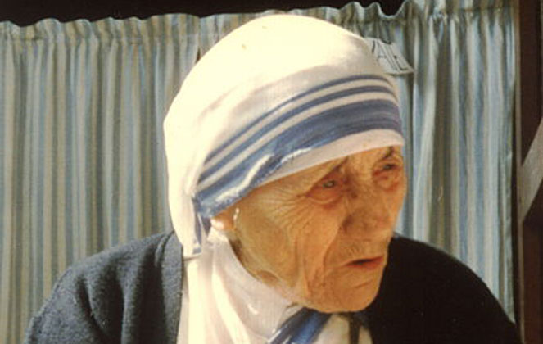
Matka Teresa. Kalkuta, Indie.
Beatyfikacja
19 października 2003 roku papież Jan Paweł II beatyfikował Matkę Teresę. Przypomniał wówczas, że błogosławiona kierowała się w życiu miłością do bliźnich. "Pamiętajmy, że dla Matki Teresy z Kalkuty zarówno w modlitwie, jak i w działalności misyjnej, wzorem była zawsze Matka Boska" - powiedział ciężko chory już wówczas papież.

